Les 10

- Cyclus
- Foluculaire fase

Figuur 1: ovulatie
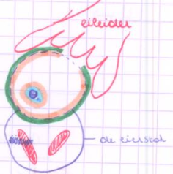
Oöcyt met poolichaampje met daarrond de zona pelucida (blauw). Er gaat zich veel vocht opstapelen, de folikkel gaat vergroten, dit is het elastisch worden. De folikkel gaat uitpuilen aan het oppervlak van de eierstok omdat die te groot gaat worden, dit is een gevolg van het elastisch worden.
Het los komen van de granulosa cellen (in het oranje): het gaat van elkaar loskomen waardoor de eicel gaat zweven in het follikelvocht.
Groen = theca cellen
Het kapot gaan van de follikelwand: er ontstaat een opening.
spieren in de eierstok gaan contraheren (rood): gevolg is dat de eicel door dat gat naar buiten geduwd word, dit noemt men de ovulatie.

5 opmerkingen:
- Wat wordt er geovuleert, wat komt vrij?
De öocyt met haar poollichaampje, de zona pelucida en de omgevende granulosa cellen
- Waar komt dat terrecht ?
In de eileider. Een eileider heeft vingervormige uitstulpingen en tijdens de ovulatie gaan de uitstulpingen de eierstok vast nemen, dit noemt de duivelsbeet.
- Prostaglandines zijn nodig voor de eisprong: het is van belang voor mensen die een moeilijke eisprong hebben. Deze hebben in het midden van hun cyclus al hun prostaglandines nodig zodat de eisprong beter gaat. Zij mogen in het midden van hun cyclus geen medicatie nemen die de productie van de prostaglandines tegenwerkt.
- Middenpijn(begrippenlijst op EXAMEN):
Pijn door de eisprong. De folikel groeit heel snel en duwt daardoor de eierstok plat en dan voelt men pijn. Een andere verklaring: als de wand openbarst dan komt er een klein beetje bloed vrij in de buikholte en dit veroorzaakt pijn. Nog een andere verklaring: krampen van de eileider wanneer het allemaal in de eileider terrecht komt.
- Je kan ovulatietesten kopen: dit is gebaseert op een LH piek, er komt LH in de urine terrecht, dit is in het midden van de cyclus.

- Lutheale fase

2 periodes: Corpus lutheum en lutheolyse

- Corpus Lutheum(geel lichaam)

Dit gebeurt tussen dag 15 en 21.

Figuur 2: geel lichaam
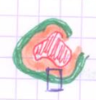
De folikkel gaat verschrompen omdat het vocht weg is. De centrale holte wordt gevuld met bloed ipv follikelvocht. Het bloed wordt bindweefsel na enkele dagen. Wat er gebeurt in de twee cellen is juist hetzelfde als wat er gebeurt in de pre-ovulaire follikel. Kijk figuur 12 van de vorige les.

Figuur 7 (vorige les):
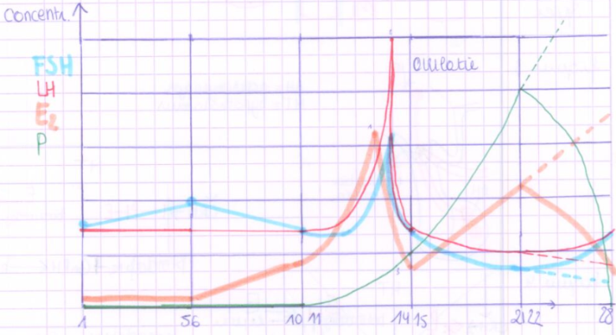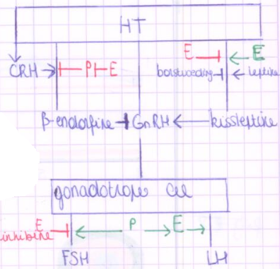
dag 21 en 22:
Oestrogeen en progesteron onderdrukken GnRH en onderdrukken dus de LH en FSH secretie. FSH wordt op twee manieren onderdrukt (fig 4 vorige les) rechtstreeks en via GnRH dus deze daalt meer als oestrogeen.

- Lutheolyse
= Het kapot gaan van het geel lichaam. Dit gebeurt wanneer een persoon niet zwanger is.

Het mechanisme:
Figuur 3:
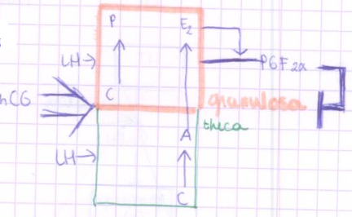
Van dag 21 tot 22
De granulosacel produceert prostaglandinen 2α. Dit wordt gestimuleert door estadiol. Prostaglandine F 2α inhbeert de granulosa- en thecacel. De inhibitie door PGF2α is sterker als de stimulering door LH. Hierdoor gaat het geellichaam kapot gaan (weer naar figuur 7 van vorige les).
Het gevolg: er wordt geen progesteron meer gevormd. Estradiol wordt ook niet meer gevormd. Ook de inhibine daalt. Deze drie factoren onderdrukken LH en FSH, dus als deze drie factoren wegvallen gaan LH en FSH terug stijgen.

OPMERKING: Wat nu als een zwangerschap plaats vindt?
De placenta wordt snel gevormd en deze zorgt vor de productie van het hormoon: hCG (=humaan choriongonadotropine). Dit hormoon stijgt snel in concentratie bij zwangerschap.
hCG lijkt op LH en kan dus kan de LH receptor stimuleren. Omdat er zo veel hCG wordt gevormd, is de stimulatie heel uitgesproken.

De stimulatie is veel meer uitgesproken dan de inhibitie, dit heeft als gevolg dat het corpus lutheum blijft bestaan. Hierdoor blijven inhibine, oestrogeen en progesteron gevormd worden. Hierdoor gaan LH en FSH verder dalen.

(examen: getallen niet vanbuiten kennen , maar wel volgorde van gebeurtenissen)

- Uturus (wordt sowieso op 1 van de examen reeksen gevraagd)

Figuur 4: doorsende op de middellijn
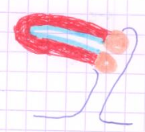
Blauw (stift) = slijmvlies, endometrium Rood = spierlaag, myometrium
Ornaje = baarmoederhals, cervix Blauw (bic) = de vagina

In het begin van de cyclus zijn bijna geen hormonen in het bloed van de vrouw. In het midden van de cyclus is er vooral oestrogeen in het bloed. In de lutheale fase is er vooral progesteron. Wij gaan kijken hoe de drie structuren hierop reageren (hormanale verandering).

Figuur 5: drie curven
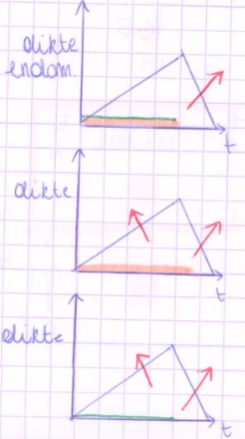
y-as = dikte van het endometrium !!
Oranje = oestrogeen
Groen= progesteron
Rode pijlen = bloedingen

1e curve: preogesteron en oestrogeen
2e curve: enkel boodgesteld aan oestrogeen
3e curve: enkel bloodgesteld aan progesteron.

Bij alle drie curven gaat de dikte stijgen bij bloodstelling aan hormonen. Als we stoppen met de bloodstelling aan de hormonen gaat het endometrium terug dunner worden. Het endometrium gaat afschilferen en komt in de holte van de baarmoeder en gaat zo via de cervix in de vagina. Dit gaat zich uiten in het afscheiden van vaginaal bloed. Deze bloeding noemt men een dervinx bloeding.
Er zijn drie soorten dervinx bloeding:
- Oestrogeen-progesteron dervinx bloed
- Oestrogeen dervinx bloeding
- Progesteron-dervinx bloeding
De 3e curve in het midden: het endometrium is heel kwetsbaar, dit betekend dat het makkelijk bloed. Deze bloeding noemt men de doorbraak bloeding. Er zijn twee soorten: een oestrogeen doorbraak bloeding en een progesteron doorbraakbloeding (curve 2 en 3). Er bestaat geen oestrogeen-progesteron doorbraak bloeding omdat dit endometrium heel stabiel is. Er zijn dus 5 soorten bloedingen in het totaal.

wat zijn de clinische kenmerken van de 5 soorten bloeding

- Oestrogeen-progesteron dervinx bloeding
De duur: het heeft een jorte duur, 5dagen
De hoeveelheid: weinig

- De kenmerken van de vier onderste kenmerken samen:

De duur: het is variabel (enkele seconden tot verschillende weken)
De hoeveelheid: variabel (heel weinig tot heel veel)

Welke van die bloedingen komen voor tijdens de cyclus van de vrouw?
Figuur 6
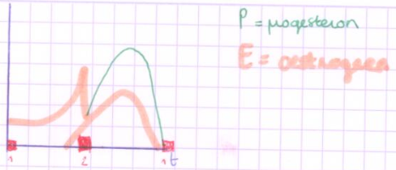
- Oestrogeen-progesteron dervinxbloeding op het einde van de cyclus, dus dit betekend dat in het begin van de volgende cyclus ook nog bloeding is, dit noemt men de menstruatie . Dit duurt gemiddeld 5 dagen en de hoeveelheid is relatief weinig.
- In het midden van de cyclus daalt de oestrogeen-concentratie heel abrupt, dit leidt tot een oestrogeen dervinxbloeding. Dit noemt men de ovulatiebloeding. Bij de meeste vrouwen is het bloedverlies zo kort en zo weinig dat het niet wordt opgemerkt.

Welke bloeding heeft iemand die een contraceptive pil neemt ?
Figuur 7
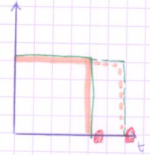
Deze pil legt de eierstokken stil, dus deze eierstokken gaan geen hormonenen meer vormen. Dus de hormonale verandering door de eierstokken (2e deel van cyclus) treden niet meer op. In een pil zit sythesisch progesteron en synthetisch oestrogeen. In het bloed zitten er dus 2 hormonen vanuit de pil, dit voor drie weken lang en dan stoppen de hormonen. Een oestrogeen-progesteron dervinx bloeding.
Als men bvb naar een feest moet, kan men de pil een week langer nemen, zodat de bloeding uitblijft. Sommigen nemen de pil jaren, maanden, weken door zodat ze hun bloedingen niet krijgen vb mensen met migraine.

Figuur 8
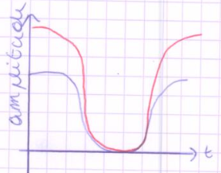
De spierlaag is een gladde spier die continue samen trekt.
De amplitude = de sterkte van de spier, in functie van de tijd van de cyclus.De gladde spier trekt het sterkste samen om het slijmvlies naar buiten te krijgen. Om samen te trekken is er een stimilus nodig, deze stimilus is prostaglandinen F2α, deze doet het myometrium samentrekken. PGIF2α word door het endometrium geproduceert. Sommige vrouwen maken meer PGIF2α aan dan anderen. Deze hebben veel sterkere contracties, die contracties doen heel veel pijn (rode curve). Wanneer die pijn heel erg is uitgesproken dan noemt men dit dysmernorroe = erg pijnlijke menstruatie. Dit kan verbetert worden door toediening van PGIF2α of een contraceptieve pil te geven.

Invloed op de cervix
= een klier die slijmvlies produceert.
De zaadcel moet naar binnen zwemmen om de eicel te bereiken.
De samnstelling van het slijm is hormonaal afhankelijk. In het midde van cyclus: veel oestrogeen, het slijmvlies is daardoor goed doorlaatbaar voor cellen. In de tweede helft van de cyclus: veel progesteron, dat maakt het slijmvlies niet doorlaatbaar voor zaadcellen.
Hierdoor is het slijmvlies ongeveer 4 dagen doorlaatbaar voor zaadcellen

Opmerking: wat gebeurt met het slijm als men een contraceptieve pil neemt?
Het progesteron-derivaat is veel krachtiger als de oestrogeen-derivaat. Dus haar slijmvlies is niet doorlaatbaar voor een zaadcel, dit is al de tweede contraceptieve werking (de eerste is het stilleggen van de eierstokken)

II. Zwangere vrouw
A. Endocrinologie
1. hCG
2. Progesteron
3. Oestrogeen

- Zwangere vrouw

- Endocrinologie

De hormonen van de zwangerschap

- hCG
Structuur:
Het is een glycoproteine(porteine met daarop suikers).
Figuur 9
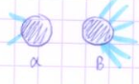

Het bestaat uit een α- en een β-eiwitketen met suikerstructuren erop. De hormonen FSH, LH, TSH (=thyroïdstimulerend hormoon) hebben ook die structuur. Maw de 4 hormonen behoren tot dezelfde familie. Meer zelfs de α-keten is hetzelfde voor deze 4 hormonen, ze verschillen dus onderling in de β-keten. Deze zorgt voor de activiteit van het hormoon.

Productieplaats:
Het is een hormoon geproduceerd door de placenta, de moederkoek.

Concentratie:
Figuur 10:
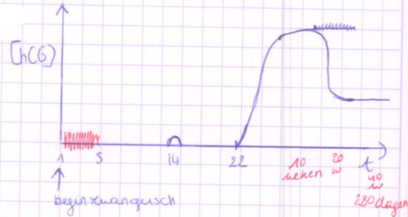
x-as: t, de duur v/d zwangerschap y-as: concentratie van hCG in het bloed v/d moeder
Een klassieke menstruatie duurt 5dagen. De eisprong gebeurt op dag 14. Een eicel moet bevrucht worden binnen de 24 uur. hCG stijgt vanaf dag 22, stijgt dan heel snel en dit blijft zo tot 10 weken. Daarna daalt het en bereikt het een plateau op week 20. Dit blijft zo tot het einde.
Dag 1 van de zwangerschap = 1e dag van de laatste menstruatie
Het ogenblik van de bevruchting is moeilik na te gaan, maar het ogenblik van de menstruatie is makkelijk na te gaan.

Functies
- Lutheolyse beletten, het corpus lutheum mag niet kapot gaan
- Het stimuleren van het braakcentrum. Dit leidt tot misslelijkheid bij zwangere vrouwen, na 10 weken daalt hCG concentratie, dus vanaf dan worden de meeste vrouwen niet meer misselijk.
De functie van het braken: de foetus is in het begin nog heel gevoelig voor schadelijke stoffen, dus als beschermingsmechanisme gaat een vrouw veel braken zodat ze geen schadelijke stoffen opneemt.
- Figuur 11:
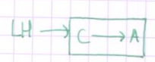
Dit geldt alleen als de foetus mannelijk is, omdat een mannelijk foetus een testis heeft en daarin zitten leidigcellen. De leidigcellen zetten cholesterol om in androgenen. Dit is voornamelijk testosteron. De leidigcellen moeten gestimuleert worden door LH. hCG lijkt op LH dus het stimuleert de vorming van testosteron bij de ongeboren foetus. Dus voornamelijk rond week 10 wordt er veel testosteron gevormd in de mannelijke foetus. Dit is belangrijk: elke foetus evolueren spontaan tot een vrouwlijk fenotype (meisjes en jongens), behalve wanneer er testosteron
aanwezig is, dan wordt de foetus in mannelijke richting ontwikkelt.
Diagnostisch belang
Waarom doseert men hCG?
- hCG vormt de basis voor zwangerschapstesten. Omdat hCG enkel en alleen gevormd wordt tijdens de zwangerschap. Dit betekend dat als er hCG aanwezig is dat ze zwanger is, zoniet dan is ze niet zwanger. Het is gebasseert op de basis van de aanwezigheid van de β-keten en niet de α-keten. Het hormoon komt ook in het urine, dus het kan een urinetest zijn, maar ook bloedtest.
- Soms zijn er chromosomale afwijkingen vb: chromosoom te veel. Dit kan men opspoten met hCG (uitleg niet weten). Dus het opsporen van chromosomale afwijkingen.

- Progesteron
Structuur:
Het is een steroïdhormoon, dus is afgeleid van cholesterol.

Productie plaats:
t corpus lutheum , geel lichaam in de eierstok ar het gele lichaam blijft ongeveer maar 2 maanden bestaan tijdens de zwangerschap, daarna gaat het kapot. dan stopt de productie van progesteron door het geel lichaam. de functie wordt dan overgenomen door de placenta
concentratie:
Figuur 12
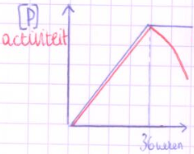
De concentratie van het bloed in fucntie van de duur van de zwangerschap. Progesteron stijgt naarmate de zwangerschap, dit tot 36 weken en daarna bereikt het een plateau. Op het einde van de zwangerschap wordt het hormoon minder actief. progesteron moet op progesteron-receptoren binden, maar op het einde van de zwangerschap gaan de receptoren minder goed werken.
Functie:
Progesteron heeft veel functies, die we later gaan zien. Nu zien we er maar 2. Progesteron is absoluut nodig voor de zwangerschap
- Progesteron is nodig voor he innestellen van de vrucht in de baarmoeder
- Het in stand houden van de zwangerschap, daarvoor is progesteron absoluut nodig.

Opmerking: hierop is de abortuspil gebasseert
in een abortuspil zit er blokker van de progesteronreceptor en 2 dagen later een prostaglanidine .progesteron is absoluut noodzakelijk, als er een blokker is kan progesteron niet meer werken en dan wordt de zwangerschap afgebroken. prostaglandine laat de baarmoeder samentrekken waardoor de foetus eruit gestuwt wordt.
Progesteron heeft geen diagnostisch belang
- Oestrogeen
Structuur:
steroid hormoon

Productieplaats:
Corpus lutheum, na 2 maanden gaat het kapot en dan wordt de functie overgenomen door de placenta

3 opmerkingen bij de productie door de placenta:
- De placenta vormt 3 oestrogenen: estron (E1), estradiol (E2), estriol (E3)
- De placenta kan het niet alleen, die heeft hulp nodig van de foetus en van de moeder. Bepaalde reactie gebeuren bij de moeder en anderen bij de foetus.
- E3 is voor 100 procent afhankelijk bij reacties bij de foetus, E1 en E2 zijn voor de helft van de moeder afhankelijk en 50 procent van de foetus.

Concentratie:
Figuur 13
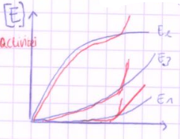
Het hormoon dat het minst wordt gevormdt is E1, die dat het meest gevormd wordt is E2 en E3 zit daartussen. E3 stijgt voornamelijk op het einde van de zwangerschap. E3 vooral op het einde van de zwangerschap omdat de foetus dan groeit. Op het einde van de zwangerschap worden de hormonen activer.
Verklaring: voor de werking van oestrogeen moet oestrogeen aan oestrogeen-receptoren binden. Progesteron belet de aanmaak van oestrogeen-receptoren. Op het einde van de zwangerschap vermindert de activiteit van progesteron, waardoor de onderdrukking gaat verminderen , waardoor oestrogeenreceptoren actiever worden.

Functie
Veel functies die we later gaan zien. We bespreken nu maar 1 functie.
Er bestaat een genetische afwijking waarbij er een enzym ontbreekt waardoor er geen oestrogeen gevormd worden. Dus er zijn zwangere vrouwen die geen oestrogeen kunnen aanmaken omdat een bepaald enzym ontbreekt. Dus bij deze zwangere vrouwen kunnen we het verloop bekijken om te zien wat de functie is:
De vrouwen bevallen niet, de foetus blijft in de baarmoeder zitten. Dat betekend dat oestrogeen belangrijk is voor de bevalling en de arbeid. De uren voor de zwangerschap noemt men de arbeid. Bij deze vrouwen doet men een keziersnede.

Diagnostisch belang
Het opsporen van chromosomale afwijkingen. Men bepaald E3, een afwijkende E3 wijst op een chromosomale afwijkingen.

B. LICHAMELIJKE VERANDERINGEN
1. Nieren
2. Ademhaling
3. circulatie
4. bloed

- Lichamelijk veranderingen

- De nieren

- Het extracell volume
Figuur 14
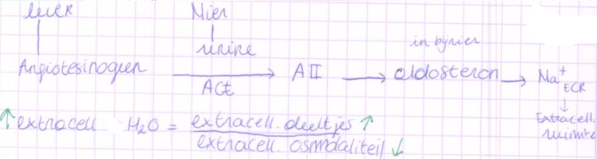
De oestrogenen stimuleren de lever om meer angiotensinogeen af te scheiden. Ze stimuleren de nieren om meer renine af te scheiden. Er bestaat nog een 2e productieplaats voor reninen, de baarmoeder, uturus. Bij een zwangere vrouw wordt de baarmoeder heel groot en gaat de renine-productie belangrijk worden. Het hele systeem gaat gestimuleert worden waardoor natrium extracellulaire stijgt.
De formule: de hoeveelheid Na stijgt, waardoor de teller groter wordt, de noemer wordt kleiner, dus de osmolaliteit daalt. Het extracellulaire water stijgt, en bijgevolg stijgt het extracellulaire volume.
Dit betekend dat een zwangere vrouw zwelt op.

Opmerking:
- Zwangerschapshypertensie

